

**Avaliação da interação do azul de metileno (MB) e da ftalocianina de zinco (ZnPc) com proteína e lipídio.**

**Helner M. Figueiredo (G) ¹*, Patrícia A. Matos (PG) ¹, Tayana M. Tsubone (PQ) ¹**

¹Instituto de Química, Universidade Federal de Uberlândia, Campus Santa Mônica, Uberlândia/MG - Brasil.

**E-mail: *helner.figueiredo@ufu.br**

**RESUMO**

A Terapia Fotodinâmica (TFD) é uma modalidade terapêutica, reconhecida no tratamento de cânceres e infecções microbianas. Seu mecanismo procede do fotossensibilizador (FS), que é excitado pela luz, o que leva à geração de espécies reativas de oxigênio (EROs). Estas que provocam oxidação de biomoléculas, como proteínas e lipídios, causando morte celular (1). As EROs, apesar de reativas, têm efeitos reduzidos devido a vida curta e difusão limitada, assim a eficácia da TFD requer a localização do FS dentro da célula. Assim, maximizar a eficiência terapêutica, demanda ao FS estar localizado próximo de seus alvos intracelulares (2). Essa proximidade, depende da força de interação dos FSs com biomoléculas. Diante disso, o presente estudo propõe investigar como as estruturas químicas de dois FSs amplamente utilizados, o azul de metileno (MB) e a ftalocianina de zinco (ZnPc), interagem com biomoléculas, como proteína e lipídio. Para isso, utilizou-se a albumina do soro bovino como modelo de proteína, e lipossomos de lecitina de soja como modelo para lipídio.

*Palavras-chave: Terapia fotodinâmica, fotossensibilizador, biomolécula*

# Introdução



Os fotossensibilizadores (FS) são uma das bases da terapia fotodinâmica (TFD), uma abordagem terapêutica, reconhecida para o tratamento de diversas doenças, de característica comum, ou seja, o crescimento anormal de tecidos, tais como câncer e infecções microbianas. A absorção de luz, em um comprimento de onda específico, causa excitação, gerando espécies reativas de oxigênio (EROs) (3). Estas podem ser do tipo I e tipo II, correspondendo as transferências de elétrons e energia para o oxigênio molecular, e formação de oxigênio singlete (1O2) (4).

Por meio destes mecanismos as EROs provocam oxidação em biomoléculas, causando perda de função, desestabilização da homeostase celular e, frequentemente, morte celular. No entanto, a vida útil do 1O2 é curta e sua distância de difusão é limitada, considerando os diâmetros das células eucarióticas e o tamanho das organelas (2). Desta forma a localização do FS é determinante para a eficácia da TFD, e para maximizá-la, não apenas a localização, mas também as propriedades químicas do FS, que afetam as interações com biomoléculas, podem favorecer os danos oxidativos e, consequentemente sua eficiência fotodinâmica.

Portanto, investigar FS amplamente utilizados, o azul de metileno (MB) e a ftalocianina de (ZnPc), e analisar suas interações com biomoléculas, visando compreender como as estruturas químicas de FS influenciam seus mecanismos, pode otimizar a seletividade e eficácia da TFD, permitindo desenvolver estratégias mais eficientes.

# Experimental

*Interação do FS com Albumina Soro Bovino (BSA)*

Preparou-se solução de BSA com tampão PBS 10mmol·L-1 (pH 7,4), com concentração ajustada para 3µmol·L-1, que foi utilizado 3000 µL para medir sua absorção e fluorescência. Em seguida, foram adicionadas 11 alíquotas de 15µL de FS (5mmol·L-1), previamente preparado em tampão PBS (pH 7,4). Após a cada adição, esperou o tempo de interação, 1 min para MB, 2 min para o ZnPc, para então medir sua absorção e fluorescência (5).

**Figura 1.** Esquema do protocolo experimental para determinação da constante de ligação do FS com BSA.

*Interação do FS com Lipossomos de Lecitina de Soja*

Os FS foram preparados em tampão PBS 5mmol·L-1 (pH 7,4), com concentração ajustada para 5µmol·L-1, adicionou-se 50µL da suspenção de vesículas, agitou vigorosamente e deixou em repouso 1 hora. Após esse tempo, centrifugou por 10 mim a 5600 rpm, repetindo 3 vezes para que as vesículas decantem bem os FS incorporados. O sobrenadante e o precipitado foram separados, adicionou-se em ambos 500µL de tampão PBS (pH 7,4) e 1500µL de solvente, etanol para MB e DMSO para ZnPc, para evitar agregados. Realizou leitura do espectro de absorbância do sobrenadante e do precipitado.

**Figura 2.** Esquema do protocolo experimental para determinação de porcentagem de ligação do FS em lipossomos.





# Resultados e Discussão

*Interação do FS com Albumina Soro Bovino (BSA)*

Os espectros de fluorescência e absorbância da BSA foram registrados na ausência e presença de diferentes concentrações de FS (Figura 3A e B). Para calcular a constante de ligação (Kb) do FS à BSA (Tabela 1), foi utilizada a equação 1 (equação de Stern-Volmer modificada) para ajuste dos pontos experimentais obtidos (Figura 3C e D):

Log [(F0 – F) / F] = Log Kb + n Log [Q] (Equação 1)

Onde F0 e F são respectivamente, a intensidade de fluorescência na ausência e na presença do supressor, Kb é a constante de ligação aparente do supressor à BSA, n é o número de sítios de ligação do supressor à BSA e [Q] é a concentração do supressor (6).

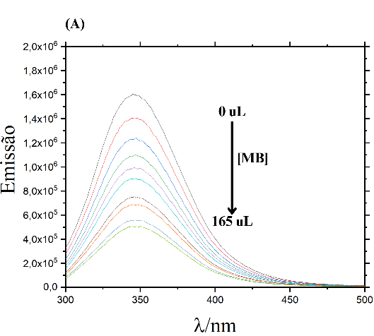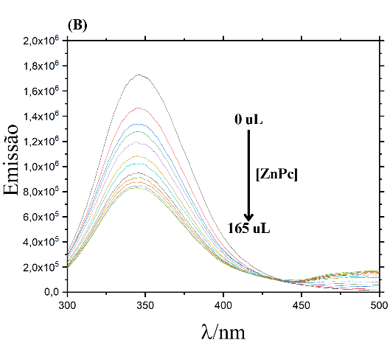

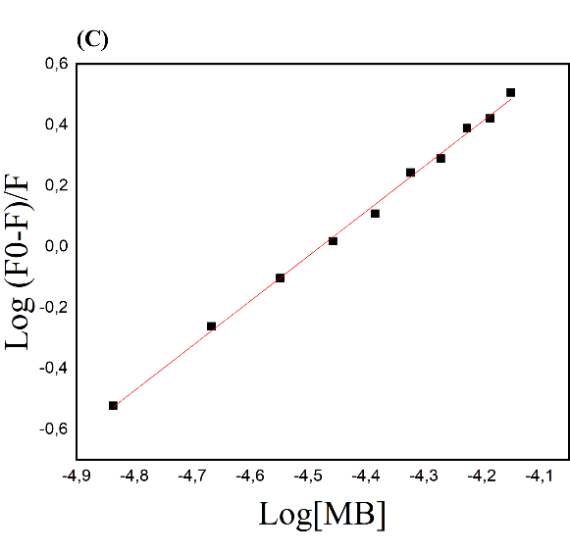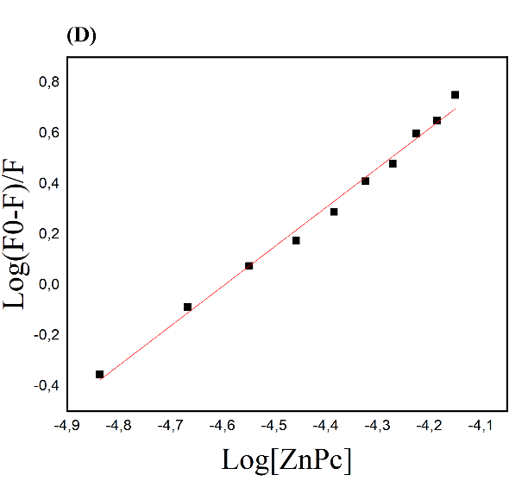

**Figura 3.** (A e B) Espectro de fluorescência da BSA sob adições sucessivas de MB e ZnPc respectivamente. (C e D) Gráficos de Stern-Volmer da interação de MB e ZnPc, respectivamente.

**Tabela 1.** Resultados referentes a Figura 3 (C e D).

|  |  |  |  |  |
| --- | --- | --- | --- | --- |
| **FS** | **Slope: *n*** | **Intercept: Log Kb** | **Adj. R-Square** | **Kb** |
| MB | 1,47 ± 0,03 | 6,59 ± 0,12 | 0,99688 | 3,91×106 |
| ZnPc | 1,56 ± 0,05 | 7,18 ± 0,22 | 0,99081 | 1,5×107 |

*Interação FS com Lipossomos de Lecitina de Soja*

Os espectros de absorbância da porção do FS não ligado ao lipossomo (sobrenadante) e do FS ligado ao lipossomo (precipitado) encontra-se na Figura 4. A partir dos espectros obtidos foi possível calcular a porcentagem de incorporação dos FS em lipossomos através da equação 2:

% Incorporação = Absp / Abss + Absp (Equação 2)

Onde Abss e Absp são os valores de absorbância para o sobrenadante e o precipitado respectivamente.

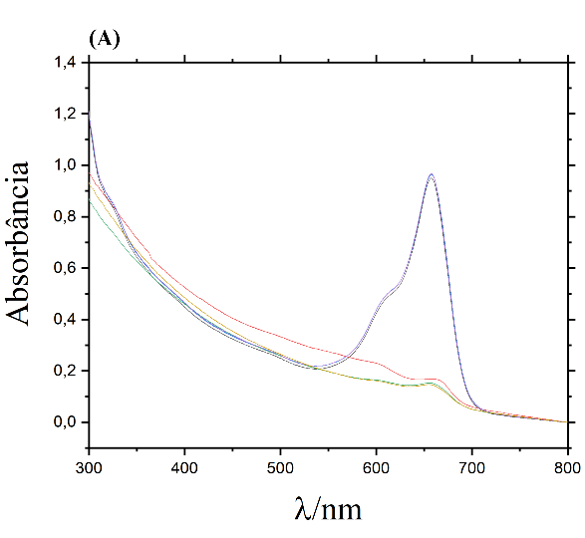 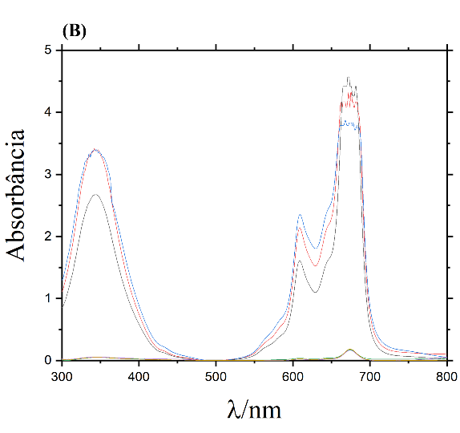

**Figura 4.** Espectros de absorbância de (A) MB e (B) ZnPc no sobrenadante ou no precipitado da suspensão de lipossomos.

**Tabela 2.** Valores da equação 2, a partir da figura 4.

|  |  |
| --- | --- |
| **FS** | **% Ligação em lipossomos** |
| MB | 15,8 % ± 1,2 |
| ZnPc | 98,4 % ± 1,0 |

# Conclusões

Os resultados indicaram que a ZnPc apresenta uma interação mais forte tanto com a proteína (BSA) quanto com lipossomos de lecitina de soja, em comparação ao MB. Esse comportamento provavelmente se deve à maior hidrofobicidade da ZnPc, que favorece sua associação com as regiões hidrofóbicas da BSA e da bicamada lipídica. Pretende-se, ainda, investigar de que forma essa interação mais forte da ZnPc influencia a velocidade dos processos de fotooxidação lipídica e proteica.

# Agradecimentos

FAPEMIG (APQ-00704-21 e APQ-02393-24) e CNPq (407282/2023-8; 308094/2025-5). Auxílio-Bolsa do Prêmio “Para Mulheres na Ciência 2023” recebido pela L’Oréal Brasil–UNESCO–ABC.

# Referências

(1) Bacellar, I.; Tsubone, T.; Pavani, C.; Baptista, M. Photodynamic efficiency: From molecular photochemistry to cell death. *International Journal of Molecular Sciences* 2015, 16 (9), 20523–20559.

(2) Oliveira, C. S.; Turchiello, R.; Kowaltowski, A. J.; Indig, G. L.; Baptista, M. S. Major determinants of photoinduced cell death: Subcellular localization versus photosensitization efficiency. Free Radical Biology and Medicine 2011, 51 (4), 824–833.

(3) Anand, S.; Ortel, B. J.; Pereira, S. P.; Hasan, T.; Maytin, E. V. Biomodulatory approaches to photodynamic therapy for solid tumors. Cancer Letters 2012, 326 (1), 8–16.

(4) Baptista, M. S. *et al*. Type I and type II photosensitized oxidation reactions: Guidelines and mechanistic pathways. Photochemistry and Photobiology 2017, 93 (4)  
(5) de Lavor, T. S.; Teixeira, M. H. S.; de Matos, P. A.; Lino, R. C.; Silva, C. M. F.; do Carmo, M. E. G.; Beletti, M. E.; Patrocinio, A. O. T.; de Oliveira Júnior, R. J.; Tsubone, T. M. The impact of biomolecule interactions on the cytotoxic effects of rhenium(I) tricarbonyl complexes. Journal of Inorganic Biochemistry 2024, 112600.

(6) J. R. Lakowicz, Principles of Fluorescence Spectroscopy, Springer, New York, 2006.